中国石油和化学工业联合会农化服务办公室
中国化工企业管理协会

中化农办（2012）第19号

关于评选2012年全国农化服务工作先进个人的函

各有关单位：
为了表彰先进、树立榜样、宣传典型，鼓励更多的农化服务人员创新发展、服务“三农”，提高我国农化服务的整体水平，中国石油和化学工业联合会农化服务办公室、中国化工企业管理协会决定开展2012年全国农化服务工作先进个人评选活动，并于 “第三届全国农化服务工作年会暨2012年新型肥料战略发展（芭田股份）研讨会”期间对获评先进个人进行表彰。
本次评比活动特别邀请《中国农资传媒》共同举办，并进行媒体报道。
本次活动的先进个人主要产生于农化服务工作开展比较好的农资生产和流通企业。 “全国农化服务中心”挂牌单位、《中国农资传媒》推荐的参选人员将根据实际情况予以优先考虑。
参与评选的相关人员请填写《2012年全国农化服务工作先进个人申报表》，并要求所在单位领导签字和盖章确认，具体内容见附件。
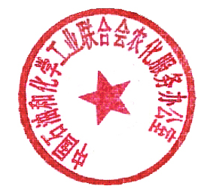
本次评选活动不收取任何费用。


中国石油和化学工业联合会农化服务办公室 中国化工企业管理协会

二〇一二年八月二十九日
主题词： 全国 农化服务 先进个人 评选 表彰
抄送：有关化工行业协会、有关企事业单位
附件：2012年全国农化服务工作先进个人申报表
姓 名 |  | 性 别 |  |  |  | 出身年月 |  | 职务
单位 |  |  |  |  |  |  |  | 职 称
地 址 |  |  |  |  |  |  |  | 邮编
电 话 |  |  | 手 机 |  |  |  | E-mail
所获荣誉、奖项、著作等
主  要  工  作  业  绩 | 年 月 日
工作  单位  意见 | 领导签字：  盖 章：  年 月 日
终审  意见 | 负责人签字：  盖 章：  年 月 日
注：1、评选活动不收取任何费用。2、可以自行增加页数。3、请将此回执于2012年9月30日之前回传。

